

**本科毕业论文（设计）模板**

《数据管理技术与方法》

课程设计论文

**系统名称： 药店药品管理系统**

组长姓名及学号**：**岳柏 1505990545

成员1学号及姓名**：**闫玲慧 1505990512

成员2学号及姓名**：**李争娥 1505990126

班级**：**软件工程1501班

完成日期： 2018年 6月 29日

目 录

1. 设计思路 ………………………………………………………1

（一）系统简介…………………………………………………… 1

（二）系统的开发目标…………………………………………… 1

二、设计用到的知识点……………………………………………… 1

（一）mysql的使用…………………………………………………2

（二）利用python编写程序………………………………………2

三、详细功能设计…………………………………………………… 2

（一）系统功能简介………………………………………………… 2

（二）系统图形……………………………………………………… 2

1数据库表中实体图…………………………………………… 2

2.功能框图……………………………………………………… 3

3.算法流程图…………………………………………………… 4

（三）各模块函数说明……………………………………………… 5

（一）注册函数明………………………………………………… 6

（二）登陆函数说明……………………………………………… 6

（三）查询函数说明……………………………………………… 6

（四）插入函数说明……………………………………………… 7

（五）删除函数说明……………………………………………… 7

（六）修改函数说明……………………………………………… 7

（七）退出函数说明……………………………………………… 8

（八）可扩展函数说明…………………………………………… 8

四、结果………………………………………………………………8

（一）注册界面功能演示…………………………………………8

（二）登陆界面功能演示…………………………………………9

（三）查询界面功能演示…………………………………………9

（四）插入界面功能演示…………………………………………10

（五）删除界面功能演示…………………………………………10

（六）修改界面功能演示…………………………………………11

（七）退出界面功能演示…………………………………………12

五、实验总结…………………………………………………………12

（一）每个小组成员的收获………………………………………12

（二）对药品管理系统的分析与认识……………………………12

（三）对团队合作重要性的深刻理解……………………………13

题目：药店药品管理系统

1. 设计思路
2. 系统简介

药店药品管理系统是以计算机为工具，通过对药品所需的信息管理，把管理人员从繁琐的数据计算处理中解脱出来，提高工作效率，通过药品管理系统给管理者减轻工作的负担，将工作的失误率降到最低，同时这个系统还可以减少人力与管理费用，提高信息准确度更高更简便的药品信息管理系统。

该系统的功能能够实现药店药品信息的管理和查询，同时还可以对信息进行修改、删除和添加，另外该系统应该对药品信息以及药品信息查询和修改的效率尽可能做到精确，同时各项功能的操作要简单，不需要过多的人员的培训。

1. 系统的开发目标

“药店药品管理系统”针对的药店药品情况对药品信息进行有效的管理，能够快速的查询出药品的信息。为了使系统在药店药品的管理中发挥更大的作用，实现工作过程的计算机化，提高工作效率的工作质量，有如下的系统开发目标：

1. 系统应具有实用性、可靠性和适用性，同时注意到先进性；
2. 对数据库进行动态管理；
3. 能够按照用户选择的不同条件进行简单查询；
4. 能够对查询结果进行汇总，实现报表打印；
5. 方便用户的操作，尽量减少用户的操作。
6. 设计用到的知识点
7. MySQL的使用

包括数据库以及其表的创建和修改

SQL语句的使用

使用python语言链接并操作数据库

1. 利用python编写程序代码
2. 详细功能设计

1.系统功能简介

我们的药店药品管理系统主要分为四个模块，分别是注册管理模块、登陆管理模块、药品信息管理模块和退出管理模块。管理者可以根据需求做出选择，用户需要注册并登录后才可也对药品信息进行管理。因此我们的数据库中需要维护连个表，分别是user（用户）和drag（药品）两个表，当有用户注册信息时，将username和userpassword信息添加进表中；当用户进行登录时，首先进行查表，若登录信息确实存在于user表中，则登录成功，反之登录失败，重新进行登录，待登录成功之后便可以进行药品信息管理的工作。

药品管理模块共实现了四个功能，分别是查询，插入，删除和修改。用户可以根据需求来选择进行不同的操作，当要结束操作时，可选择“退出”选项便可退出系统。

2.系统对应的实体、功能框图以及算法流程图

（1）数据库表中实体及其属性如下图所示：





（2）系统的功能框图如下：



（3）系统的算法流程图如下：



3.各模块函数简介以及使用说明

首先我们用户要自主进行选择我们所需要的功能，根据我们的系统提示，输入相应的数字即可进行操作。如下我们将会一一进行详细说明。

1.注册

我们会提示用户输入用户名，然后我们会对用户输入的用户名进行与数据库表中的进行比较，如果相同我们就会提示用户重新进行输入，一直到用户输入我们数据库表中不存在的用户名为止，然后再提示用户输入密码。如果未出现异常则注册成功，否则注册失败。

2.登录

我们会提示用户输入用户名，然后我们会对用户输入的用户名进行与数据库表中的进行比较，如果我们的数据库表中不存在我们就会提示用户重新进行输入，一直到用户输入我们数据库表中存在的用户名为止，然后再提示用户输入密码。同样我们也会对用户输入的密码进行检查，如果密码与我们数据库表中的匹配则登录成功，否则登录失败。

3.查询

查询某个药品的全部信息。可以根据id(主键), name(药品名称), price(药品价格), birthdatw(生产日期), birthfactory(生产厂家) type(药品类型)查询对应药品。

我们会提示用户选择药品的某个信息对药品进行查询。用户进行选择具体按照药品的哪个信息进行查询并输入相关信息后，如果用户输入正确而且在我们的数据库表中存在，我们就会输出该药品的相关信息，否则提示用户查询异常。

4.插入

购买某个药品1件。插入某个药品全部属性。

我们会提示我们的用户输入药品的相关信息如下：药品编号、药品名称、药品价格、药品生产日期、药品过期时间、药品生产厂家、药品类型等药品信息。未产生异常则插入成功，否则插入失败。

5.删除

卖出某个药品1件，我们就对其进行删除操作。

我们会提示用户可以根据id(主键), name(药品名称), price(药品价格), birthdatw(生产日期), birthfactory(生产厂家)，type(药品类型)删除对应药品。首先用户进行选择按照哪个信息进行删除，再输入具体的信息，如果查询到则删除成功，否则删除失败，用户可以重新进行操作。

6.修改

修改某个药品的属性.可以根据id(主键), name(药品名称), price(药品价格), birthdatw(生产日期), birthfactory(生产厂家)，type(药品类型)修改对应药品。

我们会提示用户进行选择按哪一个字段进行修改，然后再输入具体信息，再输入修改后的值，修改成功我们会提示用户修改成功，否则提示用户修改失败。

7.退出登录

用户只需输入退出功能对应的数字即可退出。

我们的程序是可扩展的，可以根据具体的需要增加其他的高级操作，

比如统计或排序等。

（1）统计 可以按name， price， birthdate, birthfactory, type进行药品统计

（2）排序 可以按id，price， birthdate进行排序。，

1. 结果

1.注册界面功能实现如下

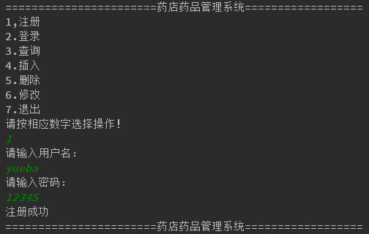

2.登录界面功能实现如下

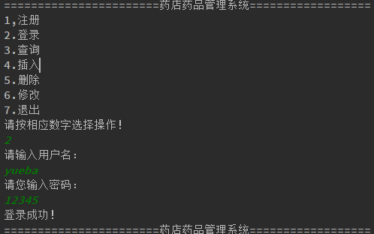

3.查询界面功能实现如下

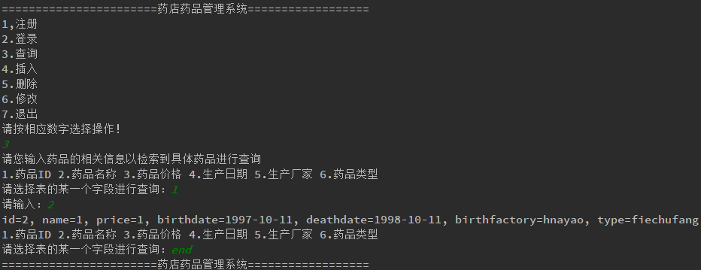

4、插入界面功能实现如下

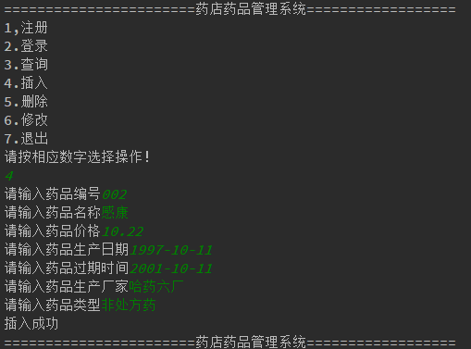

5、删除界面功能实现如下

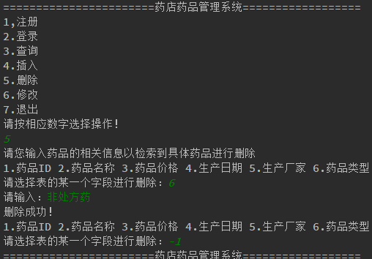

6、修改界面功能实现如下

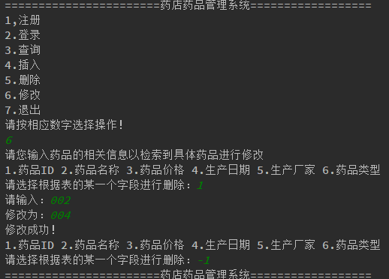

7.退出界面功能实现如下

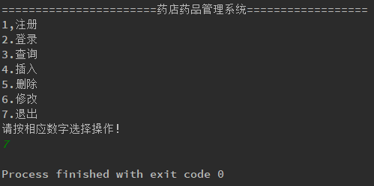

1. 总结与心得

通过我们小组成员的努力，药店药品管理系统终于完成了，系统可以实现基本的功能。经过这次系统设计，总结了这个药品管理系统的一些问题，不过收获还是颇为丰富的，再有理论知识上的结合实践，使大家学到了更多知识。首先，程序由python语言进行编写，更进一步强化我们对python语言语法的使用，第二，使我们更加熟悉了对MySQL数据库的操作。

这次设计的药店药品管理系统，基本在大家所掌握的知识下进行编程设计，完全体现了自己在数据库语言和程序设计课程学习状况，充分地为我们以后更深入数据库语言奠定了深厚的基础。纵观此系统的整体概况，设计良好，相关功能都能实现，条理清晰，界面的可观性比较好，所设计的表单都在一个表单系统桌面中运行，比较符合系统的观念。

通过这次系统设计的进行，我们发现在一个系统开发的过程中要有耐心和很强的团队凝聚力，每一个组员缺一不可，任何成功的系统都不是一次就可以成功的，需要进行反复的修改，调试以及测试，并且我们要在学习我们学校课程的基础上不断地从外界学习更多的技术，这样才能设计出一套相对完美的系统。